**ĐẠI HỌC ĐÀ NẴNG**

**TRƯỜNG ĐẠI HỌC SƯ PHẠM KỸ THUẬT**

**KHOA CÔNG NGHỆ SỐ**

**BÁO CÁO**

**ĐỒ ÁN PHẦN MỀM**

**ĐỀ TÀI:**

**Xây dựng website quản lý việc cung cấp rau sạch cho các chuỗi siêu thị tại thành phố**

Giảng viên hướng dẫn : Nguyễn Thị Hà Quyên

Nhóm thực hiện : 17

Thành viên : Lê Đức Duy

Trần Tuấn Anh

Đỗ Thị Hồng Khánh

Nguyễn Lê Minh

Mục lục

Chương 1 : Phân tích 4

1.1. Tác nhân: 4

1.2. Mục tiêu: 4

1.3. Đề tài: 4

Chương 2 : Nội dung & Phân công công việc 5

Chương 3 : Phân tích End-user và Sơ đồ UML 6

3.1. Các End-user 6

3.2. Sơ đồ use-case 6

Chương 4 : Đặc tả những Use-Case chính 7

4.1. Doanh nghiệp cung cấp rau 7

4.1.1. Đăng sản phẩm 7

4.1.2. Cập nhật sản phẩm 7

4.1.3. Duyệt đơn hàng 8

4.1.4. Thông báo đơn hang 8

4.1.5. Xem thống kê 9

4.2. Nhân viên quản lý của siêu thị 9

4.2.1. Xem thông tin sản phẩm 9

4.2.2. Quản lý đơn hàng 9

4.2.3. Thống kê 10

4.3. Quản lý website (Admin) 10

4.3.1. Quản lý người dùng 10

4.3.2. Phản hồi và hỗ trợ 11

4.4. Khách vãng lai 12

4.4.1. Đăng ký 12

4.4.2. Xem thông tin doanh nghiệp 12

4.4.3. Xem thông tin sản phẩm rau 12

4.4.4. Tìm kiếm 13

# Phân tích

## Tác nhân:

* Người/Doanh nghiệp sẽ sử dụng sản phẩm: người cung cấp rau
* Nhân viên siêu thị
* Người quản lý website (admin)
* Khách vãng lai

## Mục tiêu:

* Xây dựng website quản lý việc cung cấp rau sạch cho các chuỗi siêu thị tại thành phố
* Giúp người/doanh nghiệp cung cấp rau tìm hiểu thông tin về các chuỗi siêu thị để cung cấp sản phẩm của mình, quản lý các đơn vị siêu thị tiêu thụ sản phẩm
* Giúp nhân viên siêu thị quản lý đơn vị, doanh nghiệp cung cấp rau
* Quản lý rau: tìm hiểu chính sách, điều kiện để xếp một loại rau đạt tiêu chuẩn “sạch”

## Đề tài:

* Xây dựng website quản lý việc cung cấp rau sạch cho các chuỗi siêu thị tại thành phố

# Nội dung & Phân công công việc

|  |  |  |  |
| --- | --- | --- | --- |
| **Nhiệm vụ** | **Chi tiết công việc** | **Người thực hiện** | **Tiến độ công việc** |
| Xác định chức năng của từng tác nhân | **Doanh nghiệp cung cấp rau:**   * Quản lý sản phẩm * Quản lý đơn hàng * Nhận thông báo khi có đơn * Xem báo cáo thống kê | Nguyễn Lê Minh | Hoàn thành |
| **Nhân viên siêu thị:**   * Xem thông tin sản phẩm * Quản lý đơn hàng * Xem báo cáo thống kê | Lê Đức Duy | Hoàn thành |
| **Quản lý website (admin):**   * Quản lý người dùng * Hỗ trợ | Trần Tuấn Anh | Hoàn thành |
| **Khách vãng lai:**   * Đăng ký * Xem thông tin Doanh nghiệp * Xem thông tin sản phẩm rau | Đỗ Thị Hồng Khánh | Hoàn thành |
| Đặc tả  Use-case (chương 3) | Doanh nghiệp cung cấp rau | Nguyễn Lê Minh | Hoàn thành |
| Nhân viên siêu thị | Lê Đức Duy | Hoàn thành |
| Admin | Trần Tuấn Anh | Hoàn thành |
| Khách vãng lai | Đỗ Thị Hồng Khánh | Hoàn thành |

# Phân tích End-user và Sơ đồ UML

## Các End-user

* Doanh nghiệp cung cấp rau
* Nhân viên quản lý của siêu thị
* Admin
* Khách vãng lai

## Sơ đồ use-case

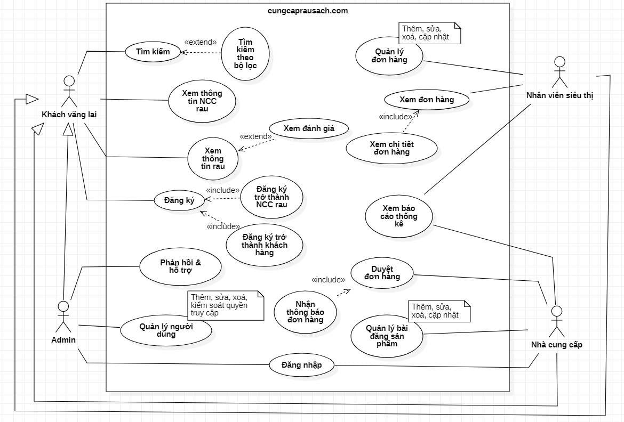

# Đặc tả những Use-Case chính

## Doanh nghiệp cung cấp rau

### Đăng sản phẩm

|  |  |
| --- | --- |
| **Use-case** | **Nội dung** |
| Tên use-case | Đăng sản phẩm |
| Mô tả | Use-case cho phép nhà vườn đăng sản phẩm của mình lên trang web |
| Tác nhân | Nhà vườn |
| Điều kiện kích hoạt | Khi chọn chức năng đăng sản phẩm trên hệ thống |
| Tiền điều kiện | Đã đăng ký tài khoản nhà vườn và đăng nhập thành công |
| Hậu điều kiện | Đăng sản phẩm thành công |
| Luồng sự kiện chính | 1. Đăng nhập tài khoản nhà vườn -> chọn mục quản lý sản phẩm -> đăng sản phẩm 2. Actor nhập các thông tin cần thiết cho sản phẩm 3. Actor nhấn đăng 4. Đăng sản phẩm thành công. Kết thúc usecase |

### Cập nhật sản phẩm

|  |  |
| --- | --- |
| **Use-case** | **Nội dung** |
| Tên use-case | Cập nhật sản phẩm |
| Mô tả | Use-case cho phép nhà vườn cập nhật sản phẩm |
| Tác nhân | Nhà vườn |
| Điều kiện kích hoạt | Khi chọn chức năng cập nhật sản phẩm trên hệ thống |
| Tiền điều kiện | Sản phẩm đã đăng trước đó |
| Hậu điều kiện | Cập nhật lại sản phẩm |
| Luồng sự kiện chính | 1. Đăng nhập tài khoản nhà vườn -> chọn mục quản lý sản phẩm -> cập nhật sản phẩm 2. Danh sách sản phẩm đã đăng hiển thị, actor chọn sản phẩm cần cập nhật 3. Actor thực hiện cập nhật sản phẩm (sửa, gỡ sản phẩm) 4. Actor nhấn thay đổi 5. Cập nhật sản phẩm thành công. Kết thúc usecase |

### Duyệt đơn hàng

|  |  |
| --- | --- |
| **Use-case** | **Nội dung** |
| Tên use-case | Duyệt đơn hàng |
| Mô tả | Use-case cho phép nhà vườn duyệt đơn hàng được đặt |
| Tác nhân | Nhà vườn |
| Điều kiện kích hoạt | Actor chọn mục đơn hàng chờ duyệt |
| Tiền điều kiện | Đã đăng nhập bằng tài khoản nhà vườn |
| Hậu điều kiện | Có đơn đặt từ khách hàng |
| Luồng sự kiện chính | 1. Đăng nhập tài khoản nhà vườn -> chọn mục đơn hàng chờ duyệt 2. Danh sách đơn hàng chờ duyệt hiển thị, actor thực hiện duyệt sản phẩm 3. Duyệt đơn hàng thành công. Kết thúc usecase |

### Thông báo đơn hang

|  |  |
| --- | --- |
| **Use-case** | **Nội dung** |
| Tên use-case | Thông báo khi có đơn |
| Mô tả | Use-case cho phép nhà vườn nhận thông báo khi có đơn đặt hàng |
| Tác nhân | Nhà vườn |
| Điều kiện kích hoạt | Khi chọn xem thông báo |
| Tiền điều kiện | Đăng nhập tài khoản nhà vườn |
| Hậu điều kiện | Chọn xem thông báo |
| Luồng sự kiện chính | 1. Actor đăng nhập tài khoản nhà vườn -> chọn mục thông báo 2. Danh sách thông báo hiển thị, actor click vào thông báo để chuyển đến trang duyệt đơn. 3. Kết thúc usecase |

### Xem thống kê

|  |  |
| --- | --- |
| **Use-case** | **Nội dung** |
| Tên use-case | Xem thống kê |
| Mô tả | Use-case cho phép nhà vườn xem thống kê |
| Tác nhân | Nhà vườn |
| Điều kiện kích hoạt | Khi chọn xem thống kê |
| Tiền điều kiện | Đăng nhập tài khoản nhà vườn |
| Hậu điều kiện | Chọn xem thống kê |
| Luồng sự kiện chính | 1. Actor đăng nhập tài khoản nhà vườn -> chọn mục thống kê 2. Trang thống kê hiển thị, actor có thể xem lịch sử giao dịch và thống kê từ đây 3. Kết thúc usecase |

## Nhân viên quản lý của siêu thị

### Xem thông tin sản phẩm

|  |  |
| --- | --- |
| **Use-case** | **Nội dung** |
| Tên use-case | Xem thông tin rau |
| Mô tả | Use-case cho phép người dùng xem thông tin chi tiết của loại rau |
| Tác nhân | Nhân viên quản lý của siêu thị |
| Điều kiện kích hoạt | Khi chọn chức năng “Xem chi tiết rau” từ bài đăng |
| Tiền điều kiện | Xác định được loại rau cần xem |
| Hậu điều kiện | Hệ thống hiển thị thông tin chi tiết rau |
| Luồng sự kiện chính | 1. Actor nhấn Xem chi tiết loại rau cần xem 2. Hệ thống hiển thị thông tin chi tiết (tên, giá, số lượng,...). Kết thúc usecase |

### Quản lý đơn hàng

|  |  |
| --- | --- |
| **Use-case** | **Nội dung** |
| Tên use-case | Xem chi tiết đơn hàng |
| Mô tả | Use-case cho phép người dùng xem thông tin chi tiết đơn hàng |
| Tác nhân | Nhân viên quản lý của siêu thị |
| Điều kiện kích hoạt | Khi chọn chức năng “Xem chi tiết đơn hàng” từ đơn hàng |
| Tiền điều kiện | Tồn tại đơn hàng |
| Hậu điều kiện | Hệ thống hiển thị thông tin đơn hàng |
| Luồng sự kiện chính | 1. Actor nhấn Xem chi tiết đơn hàng 2. Hệ thống hiển thị thông tin chi tiết (tên, giá, số lượng,...). Kết thúc usecase |

|  |  |
| --- | --- |
| **Use-case** | **Nội dung** |
| Tên use-case | Đặt đơn hàng |
| Mô tả | Use-case cho phép người dùng đặt hang từ chi tiết sản phẩm |
| Tác nhân | Nhân viên quản lý của siêu thị |
| Điều kiện kích hoạt | Khi chọn chức năng “Đặt hàng” từ chi tiết sản phẩm |
| Tiền điều kiện | Tồn tại sản phẩm |
| Hậu điều kiện | Hệ thống hiển thị thông tin đơn hang |
| Luồng sự kiện chính | 1. Actor nhấn “đặt hang” 2. Hệ thống hiển thị thông tin chi tiết (tên, giá, số lượng,...). Kết thúc usecase |

### Thống kê

|  |  |
| --- | --- |
| **Use-case** | **Nội dung** |
| Tên use-case | Xem thống kê |
| Mô tả | Use-case cho phép nhân viên quản lý của siêu thị xem thống kê |
| Tác nhân | Nhân viên quản lý của siêu thị |
| Điều kiện kích hoạt | Khi chọn xem thống kê |
| Tiền điều kiện | Đăng nhập tài khoản nhà vườn |
| Hậu điều kiện | Chọn xem thống kê |
| Luồng sự kiện chính | 1. Actor đăng nhập tài khoản nhà vườn -> chọn mục thống kê 2. Trang thống kê hiển thị, actor có thể xem lịch sử giao dịch và thống kê từ đây 3. Kết thúc usecase |

## Quản lý website (Admin)

### Quản lý người dùng

|  |  |
| --- | --- |
| **Use-case** | **Nội dung** |
| Tên use-case | Quản lý người dùng |
| Mô tả | ADMIN muốn sử dụng chức năng này để cho phép quản lý thông tin người dùng, tạo mới, sửa, xóa và kiểm soát quyền truy cập của người dùng. |
| Tác nhân | ADMIN |
| Luồng sự kiện chính | Bước 1: Đăng nhập vào trang web quản lý rau sạch bằng tài khoản Admin.  Bước 2: Chọn chức năng "Quản lý người dùng" trong menu chính của trang web.  Bước 3: Xem danh sách các người dùng hiện có trên trang web.  Bước 4: Thêm người dùng mới bằng cách nhập các thông tin cần thiết như tên, email, mật khẩu, địa chỉ, số điện thoại, v.v.  Bước 5: Sửa thông tin người dùng bằng cách chọn người dùng cần sửa và cập nhật các thông tin mới.  Bước 6: Xóa người dùng bằng cách chọn người dùng cần xóa và xác nhận hành động.  Bước 7: Xác nhận đăng ký mới của người dùng bằng cách kiểm tra thông tin đăng ký và chấp nhận hoặc từ chối.  Bước 8: Kiểm soát quyền truy cập của người dùng bằng cách thay đổi quyền truy cập của người dùng đó trên trang web. |
| Yêu cầu đạt được | - Danh sách các người dùng hiện có trên trang web  - Thông tin chi tiết về từng người dùng, bao gồm tên, địa chỉ email, số điện thoại, địa chỉ, v.v.  - Cập nhật thông tin liên quan đến người dùng, bao gồm tên, địa chỉ email, số điện thoại, địa chỉ, v.v.  - Quản lý quyền truy cập và phân quyền cho người dùng, bao gồm thêm và xóa quyền truy cập và phân quyền cho người dùng. |

### Phản hồi và hỗ trợ

|  |  |
| --- | --- |
| **Use-case** | **Nội dung** |
| Tên use-case | Quản lý phản hồi |
| Mô tả | ADMIN muốn sử dụng chức năng này cho phép quản lý phản hồi của khách hàng( siêu thị, chuỗi cung cấp…) |
| Tác nhân | ADMIN |
| Input | -Nhận phản hồi và yêu cầu hỗ trợ từ khách hàng  - Phân loại phản hồi và yêu cầu hỗ trợ  - Xử lý phản hồi và yêu cầu hỗ trợ  - Cập nhật trạng thái phản hồi và yêu cầu hỗ trợ |
| Output | - Báo cáo số lượng phản hồi và yêu cầu hỗ trợ  - Thông tin về tình trạng phản hồi và yêu cầu hỗ trợ  - Thông tin về khách hàng: |

## Khách vãng lai

### Đăng ký

|  |  |
| --- | --- |
| **Use-case** | **Nội dung** |
| Tên use-case | Đăng ký |
| Mô tả | Use-case cho phép người dùng đăng ký để trở thành nhà cung cấp hoặc trở thành khách hàng |
| Tác nhân | Khách vãng lai |
| Điều kiện kích hoạt | Khi chọn chức năng đăng ký từ trang chủ hệ thống |
| Tiền điều kiện |  |
| Hậu điều kiện | Đăng ký thành công |
| Luồng sự kiện chính | 1. Hệ thống hiển thị màn hình đăng ký 2. Actor chọn loại tài khoản đăng ký (nhà cung cấp/ khách hàng)   2.1 Actor chọn Nhà cung cấp: Nhập tên NCC, SDT, Email, địa chỉ, mật khẩu; Đính kèm giấy chứng nhận.  2.2 Actor chọn Khách hàng: Nhập tên đăng nhập, sdt, email, mật khẩu, địa chỉ.   1. Actor nhấn đăng ký 2. Hệ thống kiểm tra thông tin đăng ký 3. Đăng ký tài khoản thành công. Kết thúc usecase |

### Xem thông tin doanh nghiệp

|  |  |
| --- | --- |
| **Use-case** | **Nội dung** |
| Tên use-case | Xem thông tin NCC rau |
| Mô tả | Use-case cho phép người dùng xem thông tin những nhà cung cấp rau |
| Tác nhân | Khách vãng lai |
| Điều kiện kích hoạt | Khi chọn chức năng “Xem danh sách NCC” từ hệ thống |
| Tiền điều kiện |  |
| Hậu điều kiện | Hệ thống hiển thị danh sách nhà cung cấp |
| Luồng sự kiện chính | 1. Actor nhấn Xem danh sách NCC 2. Hệ thống hiển thị danh sách và thông tin của NCC. Kết thúc usecase |

### Xem thông tin sản phẩm rau

|  |  |
| --- | --- |
| **Use-case** | **Nội dung** |
| Tên use-case | Xem thông tin rau |
| Mô tả | Use-case cho phép người dùng xem thông tin chi tiết của loại rau |
| Tác nhân | Khách vãng lai |
| Điều kiện kích hoạt | Khi chọn chức năng “Xem chi tiết rau” từ bài đăng |
| Tiền điều kiện | Xác định được loại rau cần xem |
| Hậu điều kiện | Hệ thống hiển thị thông tin chi tiết rau |
| Luồng sự kiện chính | 1. Actor nhấn Xem chi tiết loại rau cần xem 2. Hệ thống hiển thị thông tin chi tiết (tên, giá, số lượng,...). Kết thúc usecase |

### Tìm kiếm

|  |  |
| --- | --- |
| **Use-case** | **Nội dung** |
| Tên use-case | Tìm kiếm |
| Mô tả | Use-case cho phép người dùng tìm kiếm thông qua từ khóa/ bộ lọc |
| Tác nhân | Khách vãng lai |
| Điều kiện kích hoạt | Khi chọn chức năng “Tìm kiếm” từ hệ thống |
| Tiền điều kiện | Nhập dữ liệu cần tìm |
| Hậu điều kiện | Hệ thống hiển thị thông tin cần tìm |
| Luồng sự kiện chính | 1. Actor nhập thông tin cần tìm và nhấn tìm kiếm. 2. Hệ thống hiển thị kết quả tương ứng. Kết thúc usecase. |